ПАМЯТКА
для родителей о работе с сайтом bus.gov.ry
Уважаемые родители!
На сайте bus.gov.ry Вы можете оставить отзыв о независимой оценки качества условий оказания услуг МКОУ СОШ №6.
Инструкция по работе с сайтом
В поисковике вводите название сайта. Откроется главная страница сайта.
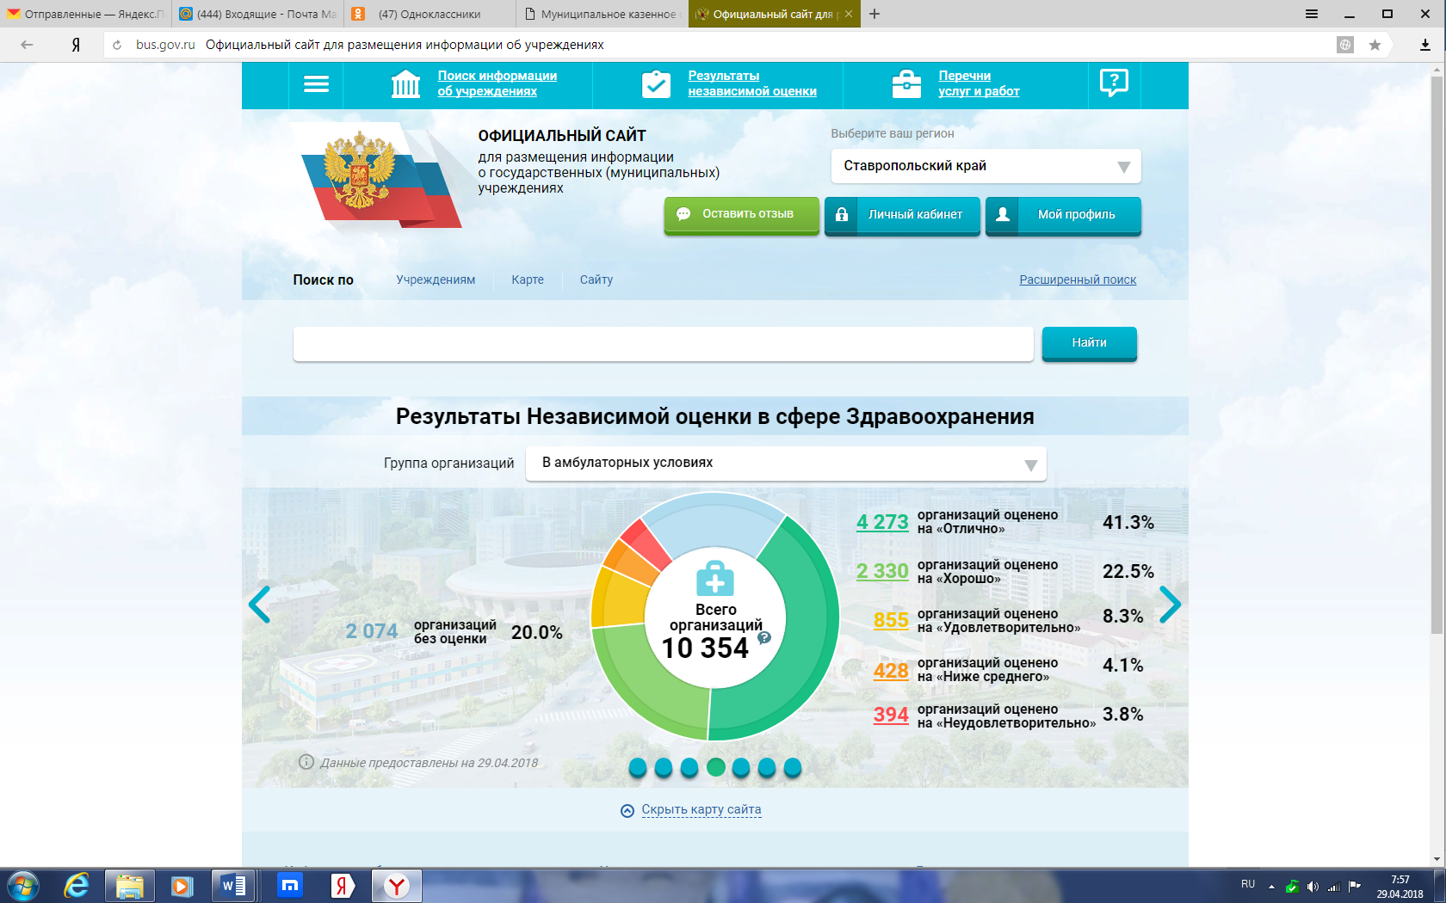

Затем следует выбрать регион (Ставропольский край).
В поисковике «Найти» вводите название образовательной организации «Муниципальное казенное общеобразовательное учреждение «Средняя общеобразовательная школа №6» с.Дербетовка.

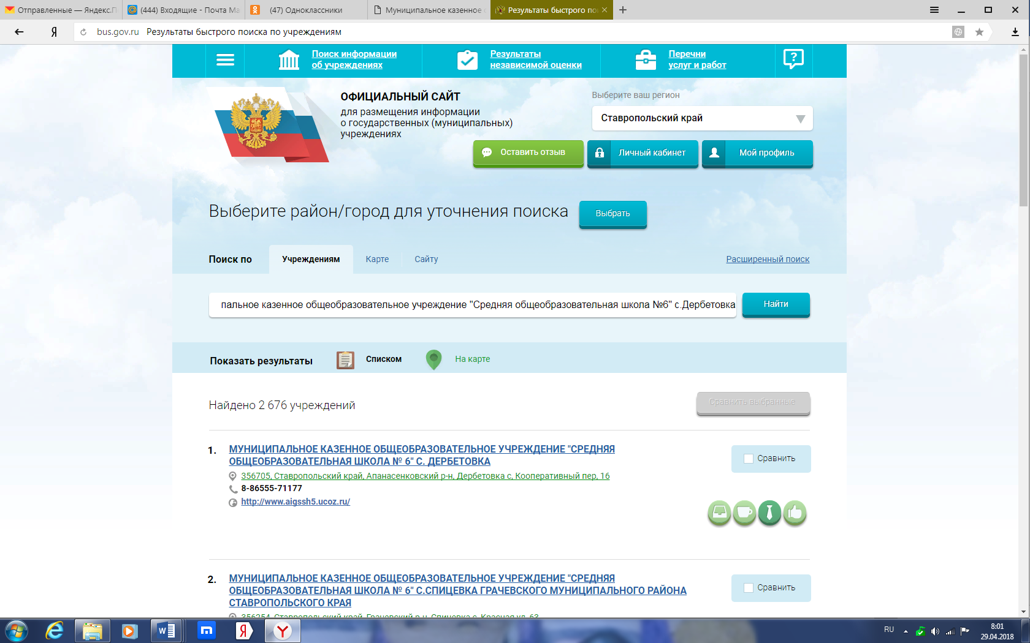

Нажимаете на ссылку названия школы.
На данной странице Вы можете оставить отзыв и оценит работу образовательного учреждения.

